**Phần 5. Facebook marketing**

* Chiến dịch quảng cáo kiểu bộ sưu tập

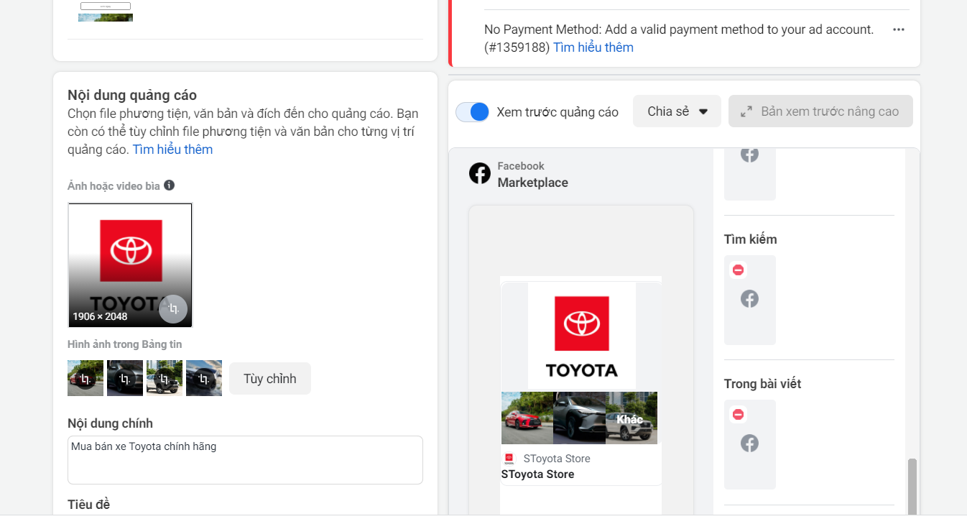

* Chiến dịch quảng cáo kiểu quay vòng

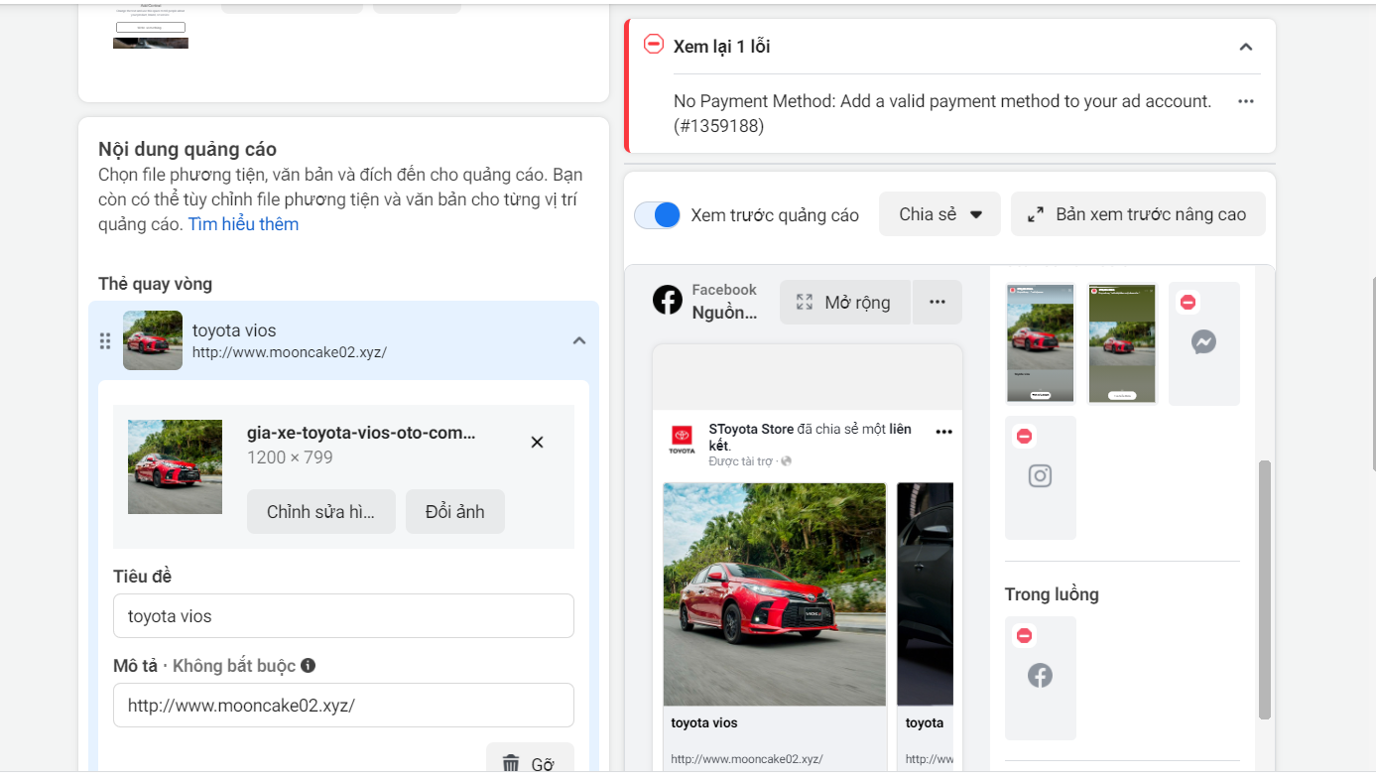

* Chiến dịch quảng cáo kiểu một video/hình ảnh

